Sucrerie - Ressource pédagogique
Date de génération : 11 septembre 2026

Options relues
Complète les capitales. RELU dans Sucrerie.
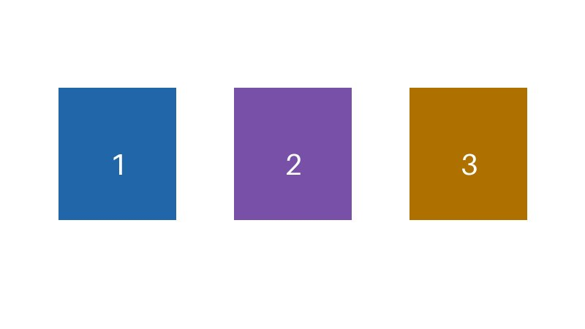
Zones un, deux et trois
Indice 1 : La Seine
Indice 2 : Le Colisée
Texte à compléter :
France : _________. Italie : _________.

Correction

Texte avec les réponses :
France : Paris. Italie : Rome.
Réponses correctes :
- 1. Paris
- 2. Rome / Roma

